

รายงานผลการปฏิบัติราชการ สถานีตำรวจภูธรหนองจอก
ปีงบประมาณ พ.ศ.๒๕๖๗
ประจำเดือน กุมภาพันธ์ พ.ศ.๒๕๖๗
รายงานการปฏิบัติราชการ โครงการ “ติดตั้งกล้องวงจรปืด”
กิจกรรม : ประสานของบประมาณติดตั้งกล้องวงจรปิด

กิจกรรม : ของบประมาณเพื่อติดตั้งกล้องวงจรปิดพื้นที่ ต.ปึกเตียน
วันที่ : ๖ กุมภาพันธ์ ๒๕๖๗ เวลา ๑๔.๐๐ น.
หน่วยงาน : สภ.หนองจอกจว.เพชรบุรี
สถานที่จัดกิจกรรม : จุดบริการประชาชนบ้านปึกเตียน ต.ปึกเตียน อ.ท่ายาง จว.เพชรบุรี
รายละเอียดกิจกรรม : พ.ต.ต.ทีปกร คำพันธ์ สวป.สภ.หนองจอก , ด.ต.ธาตรี สุวรรณจักร์ ผบ.หมู่ (ป.) สภ.หนองจอก , ส.ต.ท.อุเทน หวานสนิท ผบ.หมู่ (ป.) สภ.หนองจอก ได้นำช่างมาติดหล้องวงจรปิด จำนวน ๔ ตัว เพื่อใช้งานในการป้องกันอาชญากรรม บริเวณ จุดบริการประชาชนปึกเตียน โดยได้รับงบประมาณจาก องค์การบริหารส่วนตำบลปึกเตียน
จำนวนผู้เข้าร่วมกิจกรรม : ข้าราชการตำรวจ สภ.หนองจอก จำนวน ๓ นาย

แผนงาน/โครงการ/กิจกรรม | ตัวชี้วัด/สาระสำคัญ (แผนงาน/ โครงการ/กิจกรรม) | หน่วยรับผิดชอบ |  | ผลการดำเนินการ | หมายเหตุ
แผนงาน/โครงการ/กิจกรรม | ตัวชี้วัด/สาระสำคัญ (แผนงาน/ โครงการ/กิจกรรม) | หลัก | หน่วยปฏิบัติ | ผลการดำเนินการ | หมายเหตุ
๑. เพื่อให้ประชาชนเกิดความมั่นใจในมาตรการรักษาความปลอดภัยในชีวิตและทรัพย์สิน  ๒. เพื่อยกระดับความปลอดภัยให้แก่นักท่องเที่ยวที่เข้ามาในพื้นที่รับผิดชอบ  ๓. เพื่อควบคุมปัญหาที่อาจจะเกิดจากอาชญากรรมและปัญหายาเสพติดในหมู่บ้าน / ชุมชน | ๑. ประชาชนพึงพอใจ และได้รับการช่วยเหลือได้อย่างรวดเร็ว  ๒. ปัญหายาเสพติดและอาชญากรรมในพื้นที่รับผิดชอบลดลง สังคมมีความสงบเรียบร้อย  ๓. ประชาชนเชื่อใจในการปฏิบัติงานของเจ้าหน้าที่ตำรวจมากขึ้น  ๔. ประชาชน รวมถึงนักท่องเที่ยวที่เดินทางเข้ามาในพื้นที่ตำบลนาพันสามได้รับความปลอดภัยในชีวิตและทรัพย์สินมากขึ้น | ๑. งานป้องกัน ปราบปราม | ข้าราชการ ตำรวจงาน ป้องกัน ปราบปราม | ๑. ประชาชนและพื้นที่ใกล้เคียงได้รับความปลอดภัยในชีวิตและทรัพย์สิน ปลอดภัยจากปัญหาอาชญากรรมและปัญหายาเสพติดในหมู่บ้าน/ชุมชน โดยดำเนินการติดตามความสำเร็จของโครงการ  ๒. ประเมินจากความพึงพอใจของประชาชนในหมู่บ้าน / ชุมชน โดยจัดให้มีการประชาคมหรือประชุมหมู่บ้าน / ชุมชน อย่างน้อยเดือนละ ๑ ครั้ง  ๓. ประเมินจากความคุ้มค่าในการดำเนินโครงการดังกล่าว โดยติดตามจากสถิติการเกิดปัญหาอาชญากรรม ปัญหายาเสพติด ปัญหาการลักทรัพย์ อุบัติเหตุด้านการจราจรและภัยต่าง ๆ ที่เกิดขึ้นว่ามีสถิติที่ลดลง  ๔. มีการประชุมร่วมกันระหว่างหน่วยงานทั้งภาครัฐและเอกชน ถึงสาเหตุของปัญหาต่าง ๆ ที่ไม่สามารถจับกุมผู้กระทำผิดได้ เช่น คุณภาพกล้อง CCTV การปรับมุมกล้องเพื่อให้เกิดประโยชน์ต่อชุมชน หรือจุดติดตั้งที่ไม่เหมาะสม  ๕. ประชาชนได้รับการช่วยเหลืออย่างทันท่วงที

ภาพกิจกรรม
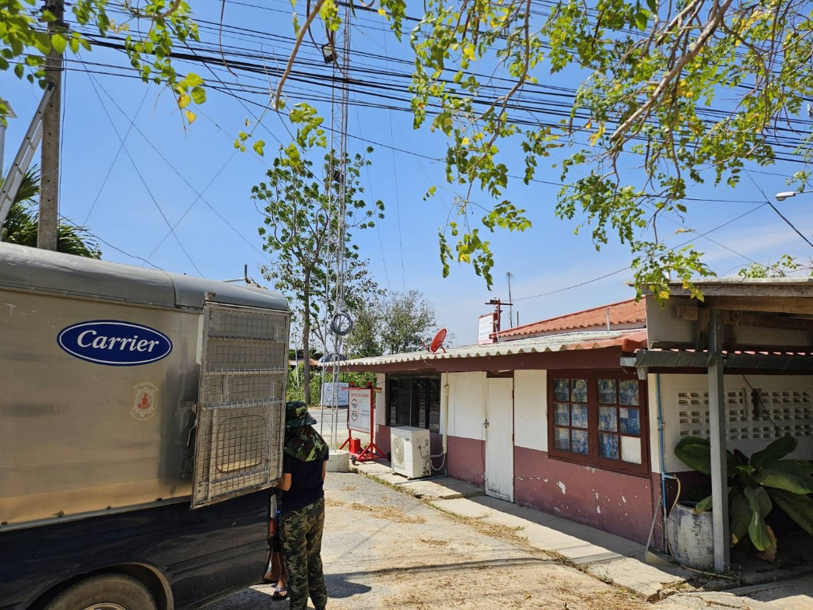

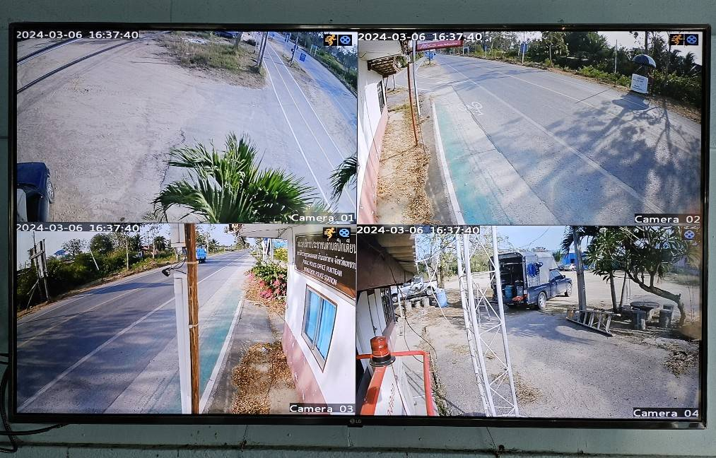

เมื่อวันที่ ๖ ก.พ.๒๕๖๗ เวลา ๑๔.๐๐ น. พ.ต.ต.ทีปกร คำพันธ์ สวป.สภ.หนองจอก , ด.ต.ธาตรี สุวรรณจักร์ ผบ.หมู่ (ป.) สภ.หนองจอก , ส.ต.ท.อุเทน หวานสนิท ผบ.หมู่ (ป.) สภ.หนองจอก ได้นำช่างมาติดหล้องวงจรปิด จำนวน ๔ ตัว เพื่อใช้งานในการป้องกันอาชญากรรม บริเวณ จุดบริการประชาชนปึกเตียน โดยได้รับงบประมาณจาก องค์การบริหารส่วนตำบลปึกเตียน

